**Ejercicio XML Básico 2. Diseño XML a partir de un diagrama**

Escribir un documento [XML](http://aulavirtual2.educa.madrid.org/mod/glossary/showentry.php?courseid=12659&concept=XML) que represente la estructura y los datos que se muestran en el siguiente diagrama**:**

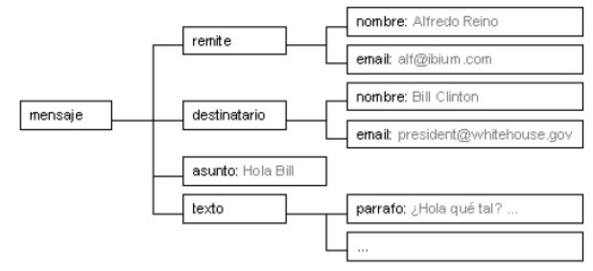

Completar el contenido del documento para que el texto completo sea el siguiente (tres párrafos en total):

* ¿Hola qué tal?
* Hace mucho tiempo que no escribes. A ver si llamas y quedamos pronto.
* Un saludo.